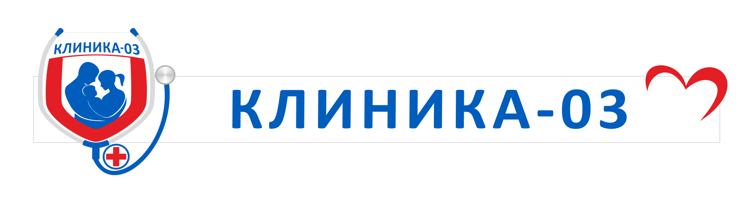

Прейскурант
на платные медицинские услуги
ООО «Клиника частной скорой помощи»

 | Наименование вида медицинских услуг | Стоимость услуг/руб
 | Педиатр
1.1. | Консультация педиатра | 1000
1.2. | Консультация второго ребенка | 700
1.3. | Повторная консультация педиатра в течение 1-й недели | 700
1.4. | Консультация педиатра на дому | 1700
1.5. | Консультация второго ребенка на дому | 1200
1.6. | Повторная консультация педиатра на дому в течение 1-й недели | 1500
1.7. | Повторная консультация второго ребенка на дому | 1000
 | Детский невролог
2.1. | Консультация невролога | 1200
2.2. | Консультация второго и последующего ребенка | 900
2.3. | Повторная консультация невролога в течение месяца | 900
2.4. | Консультация детского невролога на дому | 2500
 | Гастроэнтеролог
3.1. | Консультация гастроэнтеролога | 1200
3.2 | Консультация второго и последующего ребенка | 900
3.3 | Повторная консультация гастроэнтеролога в течение месяца | 900
 | Детский аллерголог-иммунолог
4.1. | Консультация аллерголога-иммунолога | 1200
4.2. | Консультация второго и последующего ребенка | 900
4.3. | Повторная консультация аллерголога-иммунолога в течение месяца | 900
 | Детский нефролог
5.1. | Консультация нефролога | 1200
5.2. | Консультация второго и последующего ребенка | 900
5.3 | Повторная консультация нефролога в течение месяца | 900
 | Эндокринолог
6.1. | Консультация эндокринолога | 1200
6.2 | Консультация второго и последующего ребенка | 900
6.3 | Повторная консультация эндокринолога в течение месяца | 900
 | Детский кардиолог
7.1. | Консультация детского кардиолога | 1200
7.2. | Консультация второго и последующего ребенка | 900
7.3. | Повторная консультация детского кардиолога в течение месяца | 900
 | Психотерапевт Камалов А.М.
8.1. | Консультация психотерапевта (2 часа) | 3000
8.3 | Консультация психотерапевта на дому | 4000
 | Психолог-психотерапевт Васиянова В.В.
9.1. | Консультация психолога-психотерапевта | 2000
 | Психолог Лапочкина З.П.
10.1. | Консультация психолога | 1500
 | Неонатолог
11.1. | Разовая консультация на дому | 2000
11.2. | Абонемент (3 посещения в месяц) | 5000
 | Логопед-дефектолог
12.1. | Консультация логопеда-дефектолога | 600
12.2 | Консультация логопеда-дефектолога (10 занятий) | 5500
 | Процедуры
13.1. | Инъекция подкожная (без стоимости препаратов) | 150
13.2. | Инъекция внутримышечная (без стоимости препаратов) | 150
13.3. | Инъекция внутривенная (без стоимости препаратов) | 200
13.4. | Внутривенная капельная инфузия 30 мин. (без стоимости препаратов) | 500
13.5. | Снятие ЭКГ без расшифровки | 300
13.6. | Снятие ЭКГ с расшифровкой | 400
13.7. | ЭКГ с нагрузкой (проба Мартине) | 600
13.8. | Глюкометрия портативным глюкометром (анализ на сахар) | 150
13.9. | Экспресс анализ мочи (тест-полоска) на кетоновые тела | 50
13.10. | Применение ингаляционных препаратов через небулайзер (без стоимости препаратов) | 250
 | Анализы (без стоимости анализа)
14.1. | Забор крови | 100
 | Медицинские справки | от 500р

«СОГЛАСОВАНО»

Директор _________ Гизатулин Т.Р.

